**INTEGRACIÓN NUMÉRICA**

En el curso de Cálculo Integral se definió la integral definida como una Suma de Riemann, a continuación se recuerda este concepto.

Sea $f\left(x\right)≥0$ continua en el intervalo $\left[a, b\right]$

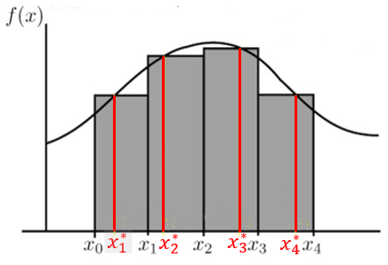

Se considera una partición en el intervalo $\left[a, b\right]$ de *n* subintervalos

$$a=x_{0}<x_{1}<x_{2}<…<x_{n-1}<x_{n}=b$$

$$\left\|∆\right\|=max⁡\{∆x_{1}, ∆x_{2},∆x_{3}, …,∆x_{n}\}$$

$$A≈f\left(x_{1}^{*}\right)∆x_{1}+f\left(x_{2}^{*}\right)∆x_{2}+…+f\left(x_{n}^{*}\right)∆x_{n}=\sum_{i=1}^{n}{f\left(x_{i}^{*}\right)∆x_{i}}$$

Si $n→∞$, entonces $\left\|∆\right\|→0$, por lo tanto,

$$A=\lim_{\left\|∆\right\|→0}{\sum_{i=1}^{n}{f\left(x_{i}^{*}\right)∆x_{i}}}$$

Se definió como la integral definida

$$\int_{a}^{b}{f\left(x\right) dx}=\lim_{\left\|∆\right\|→0}{\sum_{i=1}^{n}{f\left(x_{i}^{*}\right)∆x_{i}}}$$

**Integración numérica por rectángulos con altura en el extremo izquierdo**

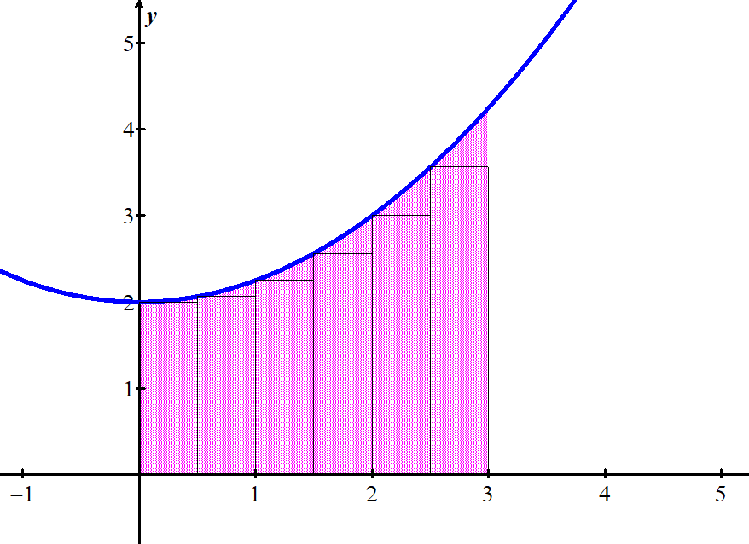

Se considera una partición en el intervalo $\left[a, b\right]$ de n subintervalos iguales

$$∆x=\frac{b-a}{n}$$

$$a=x_{0}<x_{1}<x_{2}<…<x_{n-1}<x_{n}=b$$

$$A≈f\left(x_{0}\right)∆x+f\left(x_{1}\right)∆x+…+f\left(x_{n-1}\right)∆x=\sum_{i=0}^{n-1}{f\left(x_{i}\right)∆x}$$

$$A≈\left[f\left(x_{0}\right)+f\left(x_{1}\right)+…+f\left(x_{n-1}\right)\right]∆x=\left(\sum_{i=0}^{n-1}{f\left(x_{i}\right)}\right)∆x$$

**Integración numérica por rectángulos con altura en el extremo derecho**

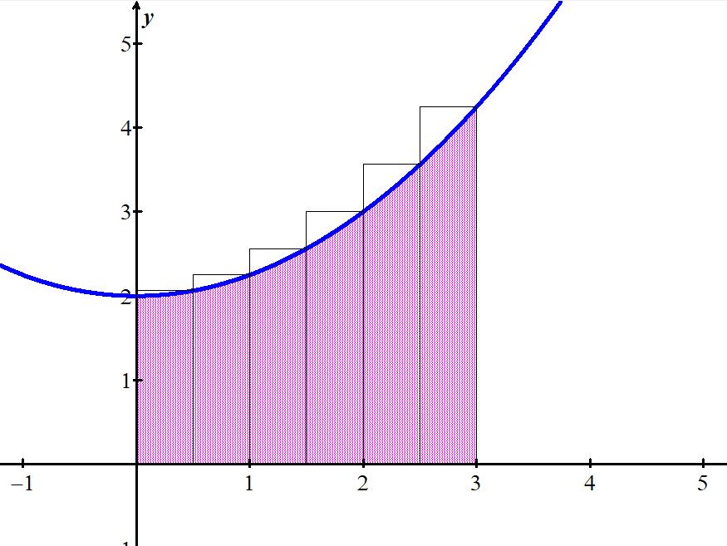

$$A≈f\left(x_{1}\right)∆x+f\left(x_{2}\right)∆x+…+f\left(x_{n}\right)∆x=\sum_{i=1}^{n}{f\left(x_{i}\right)∆x}$$

$$A≈\left[f\left(x_{1}\right)+f\left(x_{2}\right)+…+f\left(x_{n}\right)\right]∆x=\left(\sum_{i=1}^{n}{f\left(x_{i}\right)}\right)∆x$$

**Integración numérica por rectángulos con altura en el punto medio**

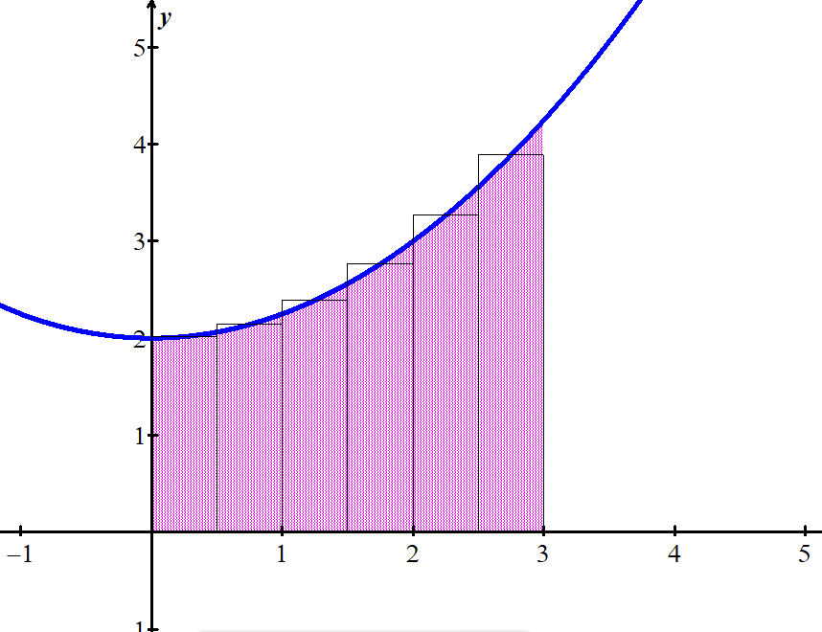

$$∆x=\frac{b-a}{n}$$

$$a=x_{0}<x_{1}<x_{2}<…<x_{n-1}<x_{n}=b$$

Se toma el punto medio de cada subintervalo

$\overset{⃐}{x_{1}}=\frac{x_{0}+x_{1}}{2}$, $\overset{⃐}{x_{2}}=\frac{x_{1}+x_{2}}{2}$, …, $\overset{⃐}{x_{n}}=\frac{x_{n-1}+x_{n}}{2}$

$$A≈f\left(\overset{⃐}{x_{1}}\right)∆x+f\left(\overset{⃐}{x_{2}}\right)∆x+…+f\left(\overset{⃐}{x_{n}}\right)∆x=\sum_{i=1}^{n}{f\left(\overset{⃐}{x_{i}}\right)∆x}$$

$$A≈\left[f\left(\overset{⃐}{x_{1}}\right)+f\left(\overset{⃐}{x_{2}}\right)+…+f\left(\overset{⃐}{x_{n}}\right)\right]∆x=\left(\sum_{i=1}^{n}{f\left(\overset{⃐}{x_{i}}\right)}\right)∆x$$

|  |
| --- |
| **Integración numérica por rectángulos** |
| Ingreso  Función $f\left(x\right)=$ Intervalo:  Extremo izquierdo: $a=$ Extremo derecho: $b=$ Número de particiones: $n=$ Salir  Borrar  Calcular  Salida  Integral: $I=\int_{a}^{b}{f\left(x\right) dx}$ Punto extremo izquierdo:  Punto extremo derecho:  Punto medio: |

**INTEGRACIÓN POR EL MÉTODO DE LOS TRAPECIOS**

Se recuerda el área de un trapecio:

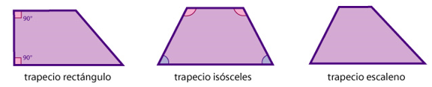

$$A=\left(\frac{B+b}{2}\right)h$$

Área bajo la curva de una función aproximada por un trapecio simple

|  |  |
| --- | --- |
|  | Métodos Numéricos |

Área bajo la curva de una función aproximando al área de un trapecio

$$A=\left(\frac{f\left(a\right)+f\left(b\right)}{2}\right)\left(b-a\right)$$

Ahora se considera el área bajo la curva de una función aproximada por áreas de múltiples trapecios.

Sea $f\left(x\right)≥0$ continua en el intervalo $\left[a, b\right]$. Se considera una partición en el intervalo $\left[a, b\right]$ de n subintervalos iguales

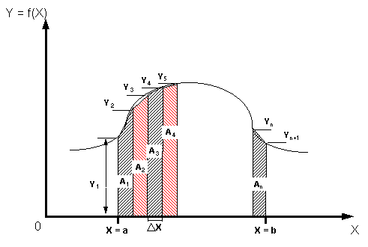

$$∆x=\frac{b-a}{n}$$

$$a=x_{0}<x_{1}<x_{2}<…<x_{n-1}<x_{n}=b$$

$$A≈\left(\frac{f\left(x_{0}\right)+f\left(x_{1}\right)}{2}\right)∆x+\left(\frac{f\left(x_{1}\right)+f\left(x_{2}\right)}{2}\right)∆x+\left(\frac{f\left(x_{2}\right)+f\left(x_{3}\right)}{2}\right)∆x+…+\left(\frac{f\left(x_{n-1}\right)+f\left(x_{n}\right)}{2}\right)∆x$$

$$A≈\left(f\left(x_{0}\right)+2f\left(x_{1}\right)+2f\left(x_{2}\right)+2f\left(x_{3}\right)+2f\left(x_{n-1}\right)+f\left(x_{n}\right)\right)\frac{∆x}{2}$$

$$A≈\left(f\left(x_{0}\right)+2\sum_{i=1}^{n-1}{f\left(x_{i}\right)}+f\left(x_{n}\right)\right)\frac{∆x}{2}$$

$$A≈\left(f\left(a\right)+2\sum_{i=1}^{n-1}{f\left(x_{i}\right)}+f\left(b\right)\right)\frac{∆x}{2}$$

|  |
| --- |
| **Integración numérica por trapecios** |
| **Ingreso**  Función $f\left(x\right)=$ Intervalo:  Extremo izquierdo: $a=$ Extremo derecho: $b=$ Número de particiones: $n=$ Calcular  Borrar  Salir  **Salida**  Integral: $\int_{a}^{b}{f\left(x\right) dx}$ Valor de la integral:  Error: |